|  |  |
| --- | --- |
| **San Francisco de Paula, Ermitaño**  Francisco de Paula (santo) - Wikipedia, la enciclopedia libre | DESAFIO VIRTUAL – No. 076  **Servicio de información**  **02/04/2025**  Prof. Oscar Lobo i Oconitrillo  [oscargdolobo1951@gmail.com](mailto:oscargdolobo1951@gmail.com)  **Tel. 8549-1995** |

**San Francisco de Paula, ermitaño y fundador -** Nacido en Paola (Paula) Calabria, Italia, hacia 1416, recibió el nombre de Francisco en honor del "Poverello" de Asís. A los 13 años ingresó en la escuela de los franciscanos de San Marcos, donde aprendió a leer y a practicar las virtudes que lo distinguieron toda su vida. Tiempo después acompañó a sus padres a una peregrinación a Asís y a Roma, a cuyo regreso obtuvo permiso para retirarse a un lugar solitario para hacer vida de ermitaño. Con el tiempo otros jóvenes se le reunieron hasta que el número de sus seguidores fue tal que se sintió impulsado a fundar un monasterio en Calabria, que dio origen a la Congregación de los Hermanos Mínimos. San Francisco de Paula murió el 2 de abril de 1507, y León X lo canonizó en 1519.

**IN MEMORIAM**

**Murió: Fray Dr. Victor Mora Mesén, OFM Conv.**

|  |  |
| --- | --- |
|  |  |

**Fr. Víctor Manuel** **Mora Mesén, OFM Conv.** Nació: 26/12/1992, hijo de don Victor Manuel Mora Porras y Dña. Elizabeth Mesen JiménezOrd. Pbro. 07/09/1991. Fue Vicario Cooperador de Golfito. Lic. Sagrada Escritura. Fue profesor de Biblia y es director del Instituto Teológico de América Central – ITAC. Primer Rector de la Universidad Teológica de América Central “Mons. Oscar Arnulfo Romero”. docente del Colegio Saint Francisco. Director del Saint Francis College por varios años. Fue presidente de la Federación de Religiosos de Costa Rica. Delegado Provincial de los Conventuales en Costa Rica. Columnista regular de La Nación y Eco Católico. Participó en la V Conferencia General del Episcopado Latinoamericano, Aparecida – 2007. Asistente del Gobierno de la Orden en Roma y doctor en Sagrada Escritura (Roma). Residente en el Colegio Saint Francis (Moravia). Profesor de Sagrada Escritura en el Instituto San Buenaventura, Centro de Estudios de la Provincia de San Maximiliano Kolbe de la Orden de los Franciscanos Conventuales Brasilia donde murió el 01/04/2025. (OGLO)

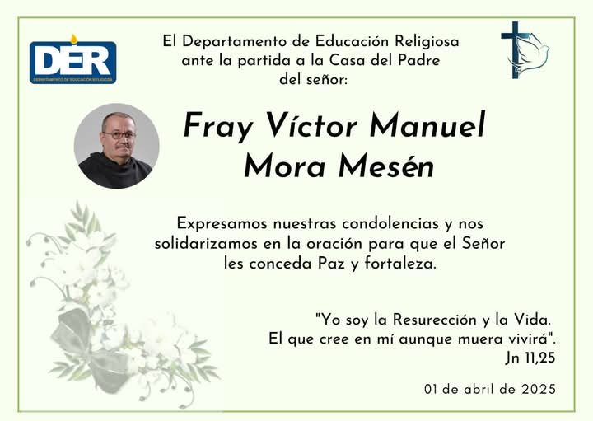

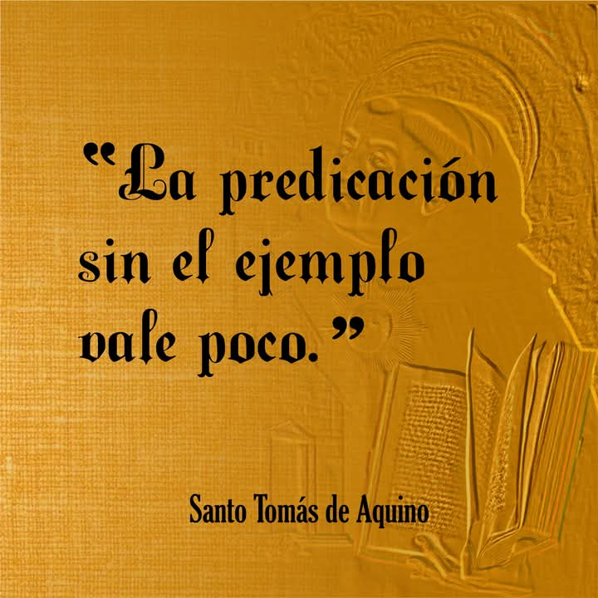

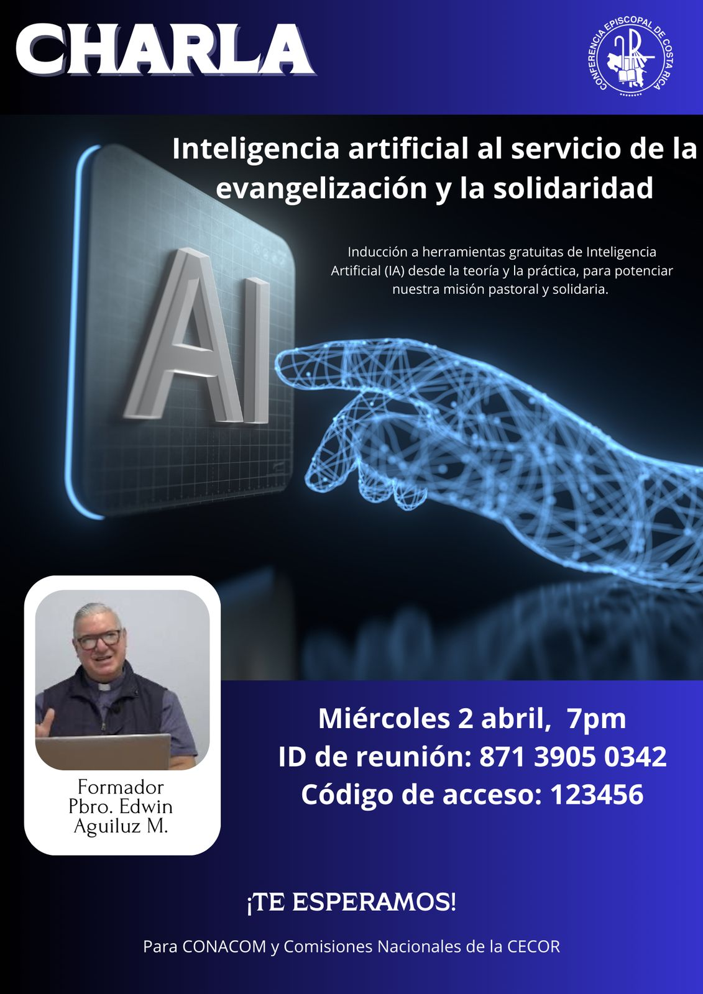

**Francisco: Dios no puede pasar sin buscar al que está perdido**

La Oficina de Prensa de la Santa Sede difunde la catequesis preparada por el Santo Padre para la Audiencia General del miércoles 2 de abril, que fue anulada debido a la convalecencia del Obispo de Roma. El Papa reflexiona sobre el encuentro de Jesús con Zaqueo y exhorta a los fieles a no perder nunca la esperanza aunque se sientan incapaces de cambiar.

Sebastián Sansón Ferrari - Ciudad del Vaticano – 02/04/2025

La figura de Zaqueo está especialmente cercana al Papa Francisco, ya que ocupa un lugar significativo en su propio camino espiritual. Así lo expresó el Pontífice al introducir [el tema de su catequesis](https://press.vatican.va/content/salastampa/it/bollettino/pubblico/2025/04/02/0223/00421.html) preparada para la Audiencia General del miércoles 2 de abril de 2025, que fue cancelada debido a su convalecencia en Casa Santa Marta tras recibir el alta médica del Hospital Gemelli el domingo 23 de marzo.

En su ciclo de reflexiones sobre los encuentros de Jesús, Francisco recuerda que el Evangelio de Lucas nos presenta a Zaqueo como alguien que parece irremediablemente perdido. "Quizá nosotros también nos sintamos así a veces: desesperanzados. Zaqueo, en cambio, descubrió que el Señor ya lo estaba buscando", sostiene el Papa.

En el texto, publicado por la Oficina de Prensa de la Santa Sede, Francisco puntualiza que Jesús bajó a Jericó, una ciudad situada por debajo del nivel del mar, considerada una imagen del infierno, "donde Jesús quiere ir a buscar a los que se sienten perdidos".

Mirando hacia la situación actual, el Papa observa que "el Señor resucitado sigue bajando a los infiernos de hoy, a los lugares de guerra, al dolor de los inocentes, al corazón de las madres que ven morir a sus hijos, al hambre de los pobres".

El Obispo de Roma precisa que "Zaqueo, en cierto sentido, está perdido, quizá ha tomado decisiones equivocadas o quizá la vida le ha puesto en situaciones de las que lucha por salir". "De hecho -prosigue el Sucesor de Pedro-, Lucas insiste en describir las características de este hombre: no solo es un publicano, es decir, alguien que recauda impuestos de sus conciudadanos para los invasores romanos, sino que incluso es el jefe de los publicanos, como si quisiera decir que su pecado se multiplica".

**La mirada de Jesús no es de reproche, sino de misericordia**

*El Pontífice acota que Zaqueo es rico, "dando a entender que se ha enriquecido a costa de los demás, abusando de su posición. Pero todo esto tiene consecuencias: Zaqueo probablemente se siente excluido, despreciado por todos".*

"Cuando se entera de que Jesús está atravesando la ciudad, escribe el Papa, Zaqueo siente el deseo de verlo. No se atreve a imaginar un encuentro, le bastaría con mirarlo desde lejos. Sin embargo, nuestros deseos también encuentran obstáculos y no se hacen realidad automáticamente: ¡Zaqueo es de baja estatura!".

*“Es nuestra realidad, tenemos límites con los que debemos lidiar. Y luego están los demás, que a veces no nos ayudan: la multitud impide que Zaqueo vea a Jesús. Quizás sea también un poco su revancha.”*

[**El Papa: Liberar nuestro corazón de los miedos buscando la luz de Cristo**](https://www.vaticannews.va/es/papa/news/2025-03/catequesis-texto-papa-francisco-jesus-encuentra-nicodemo.html)

Catequesis de la audiencia general que el Papa debería haber celebrado hoy, 19 de marzo, en el Aula Pablo VI, cancelada debido a su hospitalización en el Hospital Gemelli. En el ...

En este escenario, el Pontífice evidencia que cuando se tiene un deseo fuerte, no se desanima y se encuentra una solución. "Pero hay que tener valor -dice el Papa- y no avergonzarse, se necesita un poco de la sencillez de los niños y no preocuparse demasiado por la propia imagen. Zaqueo, como un niño, se sube a un árbol. Debía ser un buen punto de observación, sobre todo para mirar sin ser visto, escondiéndose detrás de las frondas".

Con el Señor, siempre ocurre lo inesperado y Dios no puede pasar sin buscar al que está perdido.

*“Lucas destaca la alegría del corazón de Zaqueo. Es la alegría de quien se siente mirado, reconocido y, sobre todo, perdonado. La mirada de Jesús no es una mirada de reproche, sino de misericordia. Es esa misericordia que a veces nos cuesta aceptar, sobre todo cuando Dios perdona a quienes, en nuestra opinión, no se lo merecen. Murmuramos porque nos gustaría poner límites al amor de Dios.”*

Finalmente, Bergoglio anima a los fieles a aprender de Zaqueo, "a no perder la esperanza, incluso cuando nos sentimos marginados o incapaces de cambiar".

*“Cultivemos nuestro deseo de ver a Jesús y, sobre todo, dejemos que nos encuentre la misericordia de Dios, que siempre viene a buscarnos, en cualquier situación en la que nos hayamos perdido.”*